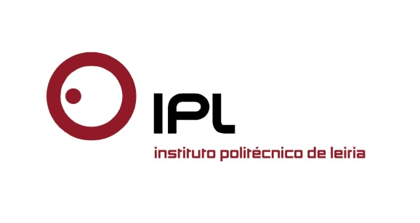

Filmes ganham duas categorias de um dos mais prestigiados festivais internacionais
ESTM arrebata dois primeiros lugares
no festival internacional de filmes de turismo ART&TUR
A Escola Superior de Turismo e Tecnologia do Mar do Instituto Politécnico de Leiria (ESTM/IPLeiria) arrebatou dois primeiros prémios no 8.º ART&TUR International Tourism Film Festival. Os documentários “Fishtour - Uma experiência única na rota da sardinha”, e “Lagoa de Óbidos – Living Heritage”, foram os premiados nas categorias “Vida humana” e “Pessoas e lugares”, na competição nacional do ART&TUR, um dos mais prestigiados festivais a nível mundial entre os seus congéneres, que distingue as melhores produções audiovisuais relacionadas com o turismo de todo o mundo.
Os filmes vencedores são resultado de projetos de investigação desenvolvidos pelas unidades de investigação da ESTM: Grupo de Investigação em Turismo (GITUR), e Centro de Ciência do Mar e do Ambiente (MARE-IPLeiria), que competiram com 68 filmes nacionais. Cada filme inscrito foi submetido a vários processos de seleção, pelos diferentes membros de um júri internacional, da Europa, Ásia e América do Sul, e avaliado de forma independente em seis critérios, da temática à produção.
«É ótimo poder trazer duas distinções para casa. O facto de ser neste festival ainda é mais significativo porque ambos os projetos ganham uma projeção internacional muito relevante, provavelmente impulsionando o turismo local», considera Rui Pedrosa, vice-presidente do IPLeiria. «Além de distinguir as melhores produções de cinema de turismo, o ART&TUR é também um importante fórum de partilha de experiência entre promotores turísticos, artistas, investigadores, professores e estudantes, com impacto direto e mensurável na qualidade e na competitividade do turismo nacional, promovendo sinergias promocionais que contribuem para que Portugal seja cada vez mais uma referência a nível mundial no que toca ao turismo», explica ainda o responsável.
ART&TUR International Tourism Film Festival / Festival Internacional de Cinema de Turismo é uma organização da Associação Portuguesa de Turismologia, e realiza-se anualmente em Portugal. Enquanto membro do Comité Internacional dos Festivais de Filmes de Turismo, uma ONG reconhecida pela Organização Mundial do Turismo, o ART&TUR faz parte de uma rede de 17 festivais internacionais que anualmente coorganizam o grande Festival de Cinema, em Viena, Áustria, elegendo o melhor filme de turismo a nível mundial.
«O ART&TUR tem por objetivo exibir, promover e premiar obras de cinema audiovisual e multimédia de qualidade que realcem e promovam eficazmente o Turismo, em qualquer uma das suas múltiplas dimensões: cultural, social, económica, recreativa, religiosa, desportiva, de saúde, entre outras», explica a organização no site do evento. «Além de fomentar a partilha de boas práticas e experiências de sucesso na promoção turística audiovisual, o Festival ART&TUR constitui um marco de referência no estímulo à criatividade e inovação».
A relevância do festival é atestada tanto pela atribuição do Alto Patrocínio da Presidência da República, como pelo reconhecimento da sua abrangência e importância, na apresentação do evento como estudo de caso em conferências científicas internacionais. A organização diz que «ano após ano, o Festival ART&TUR tem divulgado a imagem de Portugal em dezenas de países dos vários continentes».
A oitava edição do Festival decorreu no passado dia 21 de outubro, em Vila Nova de Gaia, em simultâneo com a 1.ª Conferência Internacional de Cinema, Destination Image and Place Branding. Na competição internacional do ART&TUR o grand prix foi atribuído ao filme espanhol “Hola Islas Canárias”, enquanto o grand prix na competição nacional foi para o filme “Região de Leiria Território de Maravilhas”.
“Fishtour - Uma experiência única na rota da sardinha” pode ser visto aqui.
“Lagoa de Óbidos – Living Heritage” pode ser visualizado aqui.

Leiria, 2 de novembro de 2015

Para mais informações contactar:
Midlandcom – Consultores em Comunicação
Ana Frazão Rodrigues * 244 859 130 * 939 234 508 * afr@midlandcom.pt
Ana Marta Carvalho * 244 859 130 * 939 234 518 * amc@midlandcom.pt

